附件2
巢湖学院电子发票获取指南
1.登陆系统登陆巢湖学院网站（http://www.chu.edu.cn），点击首页右下角“智慧巢院”按钮。
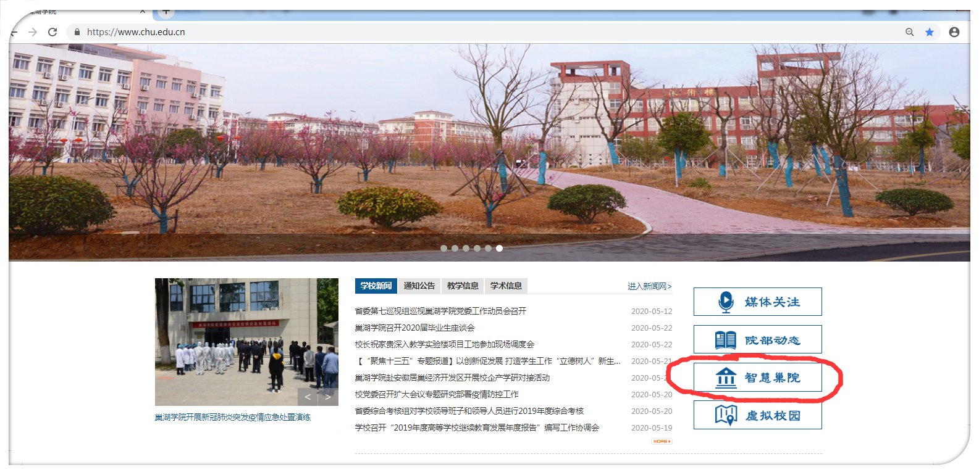
2.进入登陆界面：
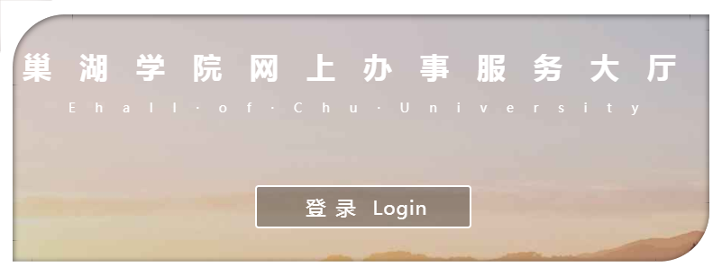
3.点击“登陆”输入用户代码、密码及验证码，点击登录（学生用户代码为学号，密码为身份证后六位）,若登录密码有误，请联系信息化建设与管理处重置密码。
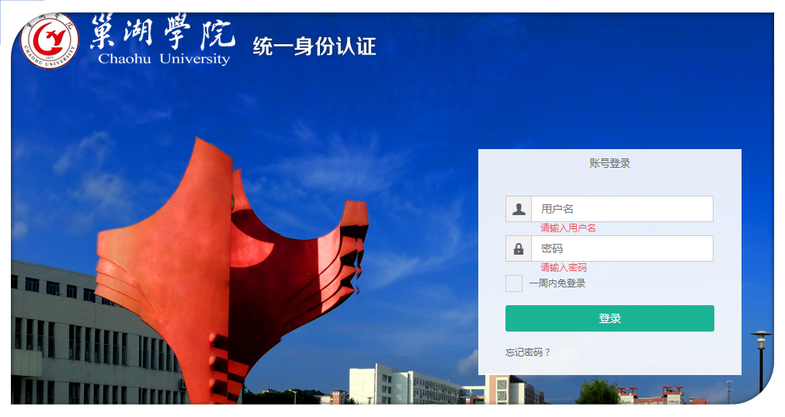

4.进入“智慧巢院”后点第一个按钮“网上缴费”，进入缴费系统。
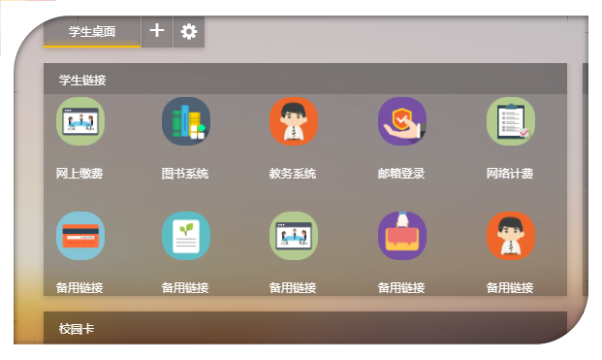
5.登录后进入网上缴费系统以后点击“电子发票获取”按钮后，一般缴费完成后，第五天在电子发票获取栏中出现缴款识别码，复制缴款识别码，点击“czpj.ahzwfw.gov.cn”网址进入安徽财政电子票据公共服务平台。

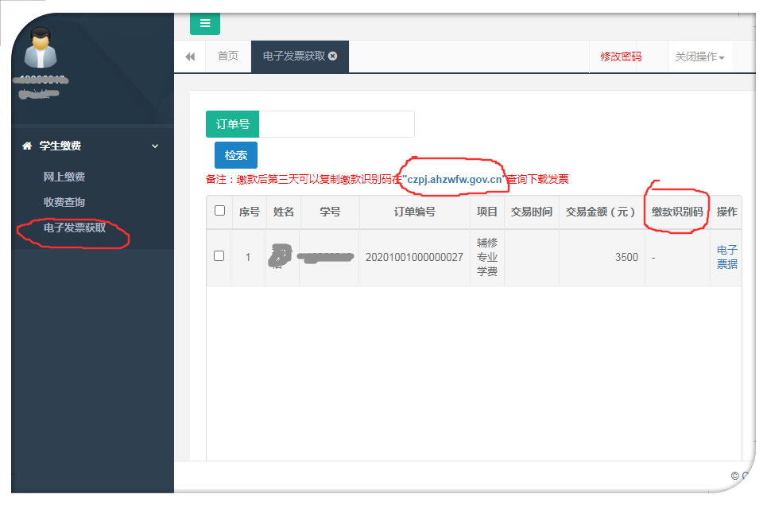
6.进入安徽财政电子票据公共服务平台后，选择“缴款码查验”，输入“缴款码”，和“随机码”，点击“查验”按钮。

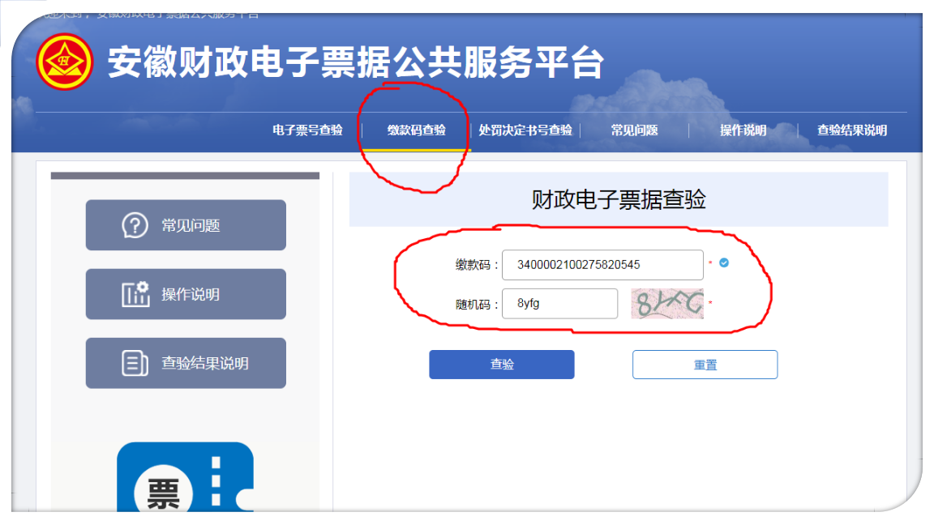

7.点击右上角“下载”按钮下载电子票据。

